Муниципальное бюджетное образовательное учреждение
средняя общеобразовательная школа № 58 станицы Варениковской
муниципального образования Крымский район

СОГЛАСОВАНО: УТВЕРЖДАЮ:
Зам.директора по ВР Директор школы
___________Н.В.Андреева ___________В.А.Чхеидзе
«______»___________2013 г. «_____»___________2013 г.

Единый Всекубанский классный час
«Олимпийский старт Кубани»
(методическая разработка урока)

Работу выполнила:
Классный руководитель 9 класса
Зажигина Тамила Ахмедовна
(учитель английского языка)

Варениковская – 2013

Единый Всекубанский классный час «Олимпийский старт Кубани»
Урок – эвристическая беседа
ХОД УРОКА:
1. Вступительное слово учителя:
«Нет ничего благороднее солнца, дающего столько света и тепла.
Так и люди прославляют те состязания, величественнее которых нет ничего
- это Олимпийские игры».
Дорогие ребята, сегодня во всех школах нашего края проходит единый классный час «Олимпийский старт Кубани». Как вы думаете, почему именно такая тематика была выбрана на первый урок в новом учебном году? (ответы учащихся) Вы правы, ребята. В 2007 году Россия в серьезной конкурентной борьбе завоевала право на проведение Олимпийских игр в городе Сочи, который находится в Краснодарском крае. Всех россиян и особенно всех нас, живущих на Кубани, переполняет чувство особой гордости; гордости за свою страну, за свою малую родину.
2 Работа со слайдами.
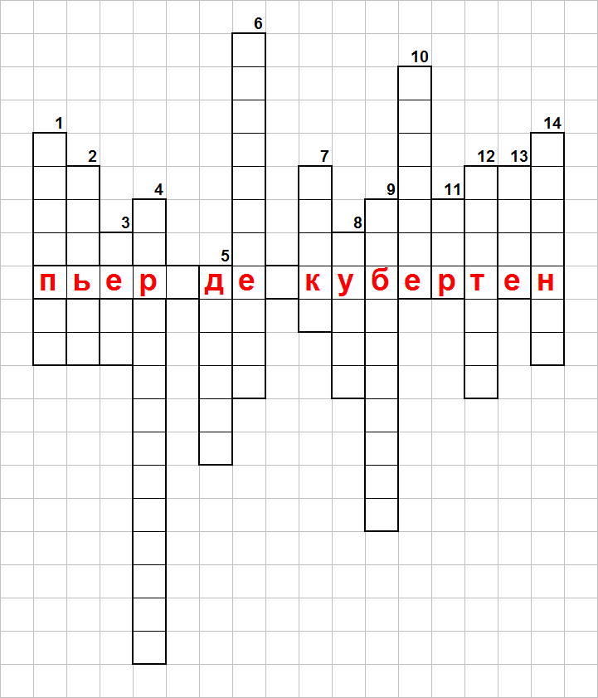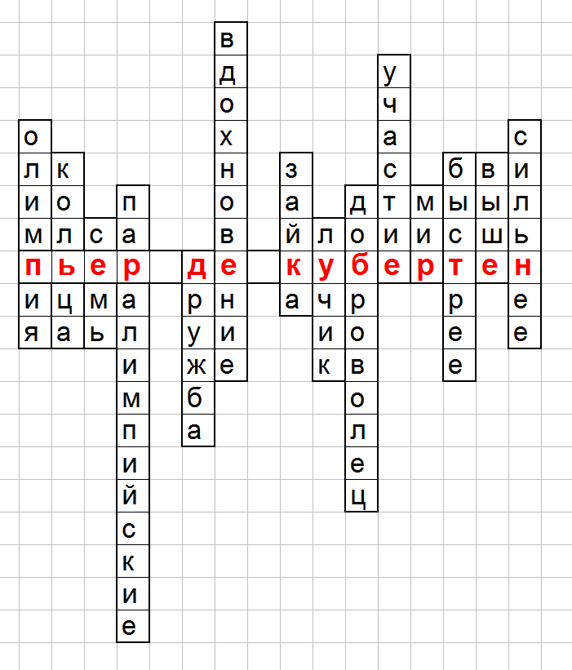
(слайд 1) Ребята, перед вами кроссворд. Ключевое слово в нем – имя Пьер де Кубертен. Именно этому человеку мы обязаны возрождением Олимпийских игр. Французский общественный деятель Пьер де Кубертен, еще обучаясь в колледже, узнал об Олимпийских играх древности и пришел к мысли об использовании идеи возрождения Олимпийских игр для создания системы всемирных спортивных соревнований. Он был уверен, что спорт объединяет людей, делает их совершеннее – и физически, и духовно, содействует их взаимопониманию.
Итак, первые Олимпийские игры современности открылись 6 апреля 1896 г. на родине Олимпийских игр – в Греции, в её столице – Афинах.
Давайте попробуем разгадать кроссворд вместе. Только давайте договоримся, наша задача не только отгадать задуманное слово, но и максимально дополнить ответ той информацией, которой вы владеете, а я вам помогу.
Итак, вопрос номер один: назовите родину Олимпийских игр. (Древняя Греция, Олимпия)
Учитель дополняет ответы учащихся, если есть необходимость, следующей информацией: у Олимпийских игр давняя история. Древняя Греция, Эллада… Колыбель европейской культуры, цивилизация, зародившаяся более 4-х тысячелетий назад… Древние греки (эллины) считали, что человеческая личность представляет собой отражение космоса в миниатюре, сочетает в себе земное и божественное начала.
Гора Олимп… Боги и герои… Верховным богом эллинов был Зевс-громовержец. Его чтили, ему поклонялись, боялись его гнева… и все-таки нарушали гармонию в мире – воевали. Войны, междоусобицы, гибель людей. Мудрый Зевс, наблюдая за воинствующими эллинами, решил усмирить их, направить их силу, храбрость и мужество в другое русло: пусть соперничают друг с другом без кровопролития!
Олимпийские игры в Древней Греции проводились в честь Зевса. Священное место Олимпия у подножия горы Кронос стало центром проведения спортивных соревнований. И пока они длились, никто не должен был брать в руки боевое оружие. Только спортивное!
Олимпийские игры проводились один раз в четыре года на протяжении 12 веков – с 776 г. до н.э. до 394 г. н.э. Спортсмены собирались на эти состязания 292 раза.
Но эпоха Античности завершилась. Традиция проводить Олимпийские игры надолго прервалась. И возродилась только через полторы тысячи лет.
Вопрос номер два: что является символом Олимпийских игр? (Слайд 2) Символ Олимпиады - пять переплетенных колец – синее, черное, красное, желтое и зеленое, которые символизируют единство спортсменов пяти континентов: голубой цвет символизирует Европу, черный – Африку, красный – Америку, желтый – Азию, зеленый – Австралию.
3 Сколько существует зимних олимпийских видов спорта?
Согласно классификации Международного Олимпийского комитета всего существует 7 зимних олимпийских видов спорта, что соответствует числу международных федераций: лыжный спорт, конькобежный спорт, бобслей, хоккей на льду, биатлон, кёрлинг, санный спорт. Летних олимпийских видов спорта, согласно классификации МОК, больше – 28. Паралимпийских зимних видов спорта – 4, летних – 20. В России более распространенная классификация зимних олимпийских видов спорта, согласно которой их 15, поскольку 3 вида спорта из 7 делятся на подвиды: лыжный спорт – это горнолыжный спорт, лыжное двоеборье, лыжные гонки, прыжки на лыжах с трамплина, сноубординг, фристайл; к конькобежному спорту относятся также фигурное катание и шорт-трек; бобслей – это и бобслей, и скелетон. К паралимпийским зимним видам спорта относятся: горные лыжи и биатлон; следж-хоккей на льду; лыжные гонки; кёрлинг на колясках.
4 Как называются игры, где участниками являются спортсмены – инвалиды? (паралимпийские) (слайд 3) В 1948 году немецкий врач Людвиг Гутман организовал первые игры для людей - инвалидов – «Национальные Сток-Мандевильские игры для инвалидов» – и доказал, что спорт помогает этим людям поверить в себя. В 1952 году эти игры получили статус международных, а позже – название «Паралимпийские игры». Этот термин вошел в официальное употребление в 1988 году.
В термине «Паралимпийский» используется латинское значение префикса «раrа» – «присоединившийся». Название «паралимпийские игры» означает, что они присоединяются к Олимпийским играм, организуются и проводятся вместе с ними. Наши паралимпийцы замечательно выступили на Х Паралимпийских зимних играх в Ванкувере в 2010 году, заняв 1-е место по общему количеству медалей и второе – по количеству золотых. Команда выступала блестяще, ею восхищался весь мир, и гордилась вся Россия.
5 Назовите одну из Олимпийских ценностей. (Дружба).
Согласитесь, чтобы заниматься спортом и побеждать, нужно иметь определенные качества характера, которые необходимо воспитывать в себе. Эти качества помогают добиться успеха и в спорте, и в жизни. Олимпийские ценности – это совершенство, дружба и уважение.
Совершенство – полная самоотдача как на спортивной арене, так и
в жизни, борьба за достижение поставленных целей, преодоление себя.
Дружба – одна из основных человеческих ценностей. Спорт помогает найти взаимопонимание между людьми и целыми народами, а дружба в команде помогает достичь лучшего результата, чем простая сумма всех усилий.
По мнению Жака Рогге, президента МОК, спорт «не может сам по себе останавливать войны или поддерживать мир, но его жизненно важная роль заключается в том, чтобы помогать построению лучшего и более мирного мира».
Уважение – это уважение к себе, своему телу, уважение к другим,
к окружающей среде. В спорте уважение – это соблюдение правил, средство борьбы против использования допинга и других злоупотреблений. Уважение
к сопернику исключает использование неспортивных средств достижения цели.
Спорт и окружающая среда взаимосвязаны, потому что спорт нуждается
в качественной окружающей среде, а также потому, что крупные спортивные мероприятия могут негативно воздействовать на окружающую среду. Поэтому Оргкомитет «Сочи 2014» разработал экологическую стратегию. Игры в Сочи – это должны быть Игры в гармонии с природой, Игры без климатических изменений, Игры без отходов, Игры просвещения.
6 Назовите одну из Паралимпийских ценностей. (Вдохновение)
Успех – это результат огромных усилий и добиться его, самореализоваться всем нелегко, особенно людям с инвалидностью. Поэтому им в особой степени присуща Смелость – каждодневное преодоление трудностей, включение в борьбу за высшие результаты. Вы слышали имя Ирека Зарипова? Он в 17 лет попал в аварию и остался инвалидом (ампутация обеих ног). Через два года после несчастья он сделал важный шаг, начав заниматься лыжами и биатлоном. Теперь Ирек Зарипов – четырехкратный чемпион Паралимпийских игр в Ванкувере и посол «Сочи 2014».
Вторая ценность Паралимпийского движения – Равенство – это, прежде всего, равенство людей с инвалидностью, которое обеспечивается одинаковыми условиями проведения соревнований, а победитель выявляется благодаря личным компетенциям и навыкам.
Участвовать и даже устанавливать мировые паралимпийские рекорды спортсменам –паралимпийцам помогает Решимость, которая связана с такими качествами характера, как ответственность и сила воли, и способностью человека самостоятельно принимать ответственные решения и упорно реализовывать их.
Еще одна ценность Паралимпийского движения – Вдохновение – это то, что подталкивает к собственным свершениям или как минимум вызывает чувство сопричастности общему действию. Вдохновение передается от атлетов всем зрителям. В 2010 году учреждена даже специальная награда – премия Паралимпийского вдохновения. Этой награды удостаиваются не только спортсмены, но и те, кто помог им добиться побед – родные, близкие, тренеры, врачи, которые не получают свои собственные спортивные награды, но делают все для того, чтобы это стало возможным для других.
7,8 Назовите талисманы Олимпийских и Паралимпийских игр в Сочи. (Зайка и Лучик) ( слайд 4) Олимпийские талисманы становятся всеобщими любимцами: в Москве – Олимпийский Мишка, в Лос-Анджелесе – Орленок, в Сеуле – Тигренок Ходоки. По итогам всенародного голосования талисманами Олимпийских Игр в Сочи стали Зайка, Белый мишка и Леопард, Паралимпийских игр – Лучик и Снежинка.
Всероссийский конкурс идей Олимпийских талисманов 2014 года проходил с 1 сентября по 5 декабря 2010 года. За время проведения конкурса в адрес Оргкомитета «Сочи 2014» было направлено 24048 работ.
Комментируя итоги конкурса, президент Оргкомитета «Сочи 2014» Дмитрий Чернышенко отметил: «Сегодня Игры в Сочи получили свои символы – впервые в истории Олимпийского движения их выбирала вся страна!»
Возможность выбрать талисман Паралимпийских игр была предоставлена чемпионам-паралимпийцам. «Нам выпала честь выбрать символ первых Паралимпийских игр в истории нашей страны… Нам очень важно, чтобы миллионы людей с инвалидностью обрели надежду, веру и понимание…», – сказал Михаил Терентьев, генеральный секретарь Паралимпийского комитета России.
9 Назови синоним слова «волонтер» (доброволец) ( слайд 5) Главные люди на Олимпийских и Паралимпийских играх – это, конечно, спортсмены. Но такое грандиозное событие, как Олимпиада, не может состояться без помощи тысяч людей. Поэтому важное место в организации и проведении Игр отводится волонтерам. Волонтерство – это сознательная добровольная деятельность на благо других, а волонтеры – это люди, которые добровольно готовы потратить свои силы и время на пользу обществу или конкретному человеку.
В организации и проведении Олимпийских и Паралимпийских зимних Игр в Сочи в 2014 году примут участие 25 тысяч волонтеров из разных регионов России и зарубежных стран. Ребята, обратите внимание на одежду волонтеров. Вглядитесь в олимпийский узор. Олимпиада объединяет всех людей: людей разных национальностей, религий, культур. Поэтому в олимпийском узоре можно увидеть и гжельскую роспись, и Хохлому, и вологодские кружева, и кубанскую вышивку, и посадский платок, и узоры северных народов.
10 Олимпийский принцип был сформулирован в 1896 году Пьером де Кубертеном: «Самое важное в Олимпийских играх – не победа, а …
(участие), так же, как в жизни, самое главное – не триумф, а борьба». А вы согласны с этим?
11Что означает свет Олимпийского огня? (мир, чистоту, совершенствование). ( слайд 6) Ритуал зажжения священного огня зародился в Древней Греции и был возобновлен Пьером де Кубертеном в 1912 году. Факел зажигают в Олимпии направленным пучком солнечных лучей, образованных вогнутым зеркалом. Свет Олимпийского огня символизирует чистоту, совершенствование, борьбу за победу, мир и дружбу. Эстафета Олимпийского факела впервые состоялась в 1936 году. Через века, через страны и континенты Олимпийский огонь объединяет целые поколения людей разных национальностей. Олимпийский факел доставляется на главный стадион Игр во время церемонии открытия, где от него в специальной чаше зажигается огонь, который горит до закрытия Олимпийских игр.
12, 13, 14 Крылатое латинское выражение – Citius, Altius, Fortius означает… (Быстрее, выше, сильнее). У Олимпиады в Сочи есть еще один девиз: «ЖАРКИЕ. ЗИМНИЕ. ТВОИ». Давайте попробуем понять глубокий смысл этих трех слов.
( слайд 7) Ребята, мы сегодня много говорили о предстоящем масштабном событии, которое охватывает весь мир. Но я думаю, что и в нашей школе есть свои «олимпийские» звездочки. Это дети, которые добились значительных успехов в спорте; ребята, которые не боятся трудностей, защищают честь своей школы на районных, краевых и всероссийских соревнованиях. Ребята, в нашей школе учится Новак Ксения, у которой уже за плечами участия, победы и рекорды в легкой атлетике. Вы только представьте, мы попросили ее пересчитать свои награды, медали. Их оказалось более 70! А кого вы можете назвать? Со многими из них вы общаетесь.
( слайд 8) Ребята, это год для нашего класса можно также назвать олимпийским. Мы с вами - ВЫПУСКНИКИ! Согласитесь, каждый спортсмен ставит себе задачу и идет к ней, преодолевая лень, усталость, боль, досаду, разочарование; сжимает в кулак волю, прикладывает огромное терпение, усердие, труд. И только тогда возможен успех. Я, как ваш классный руководитель, как ваша вторая мама, призываю вас воспользоваться идеями спорта и перенести их в свою жизнь: достойно сдать экзамены, сделать серьезнейший выбор: продолжить ли обучение в 10 классе, или попробовать себя и свои силы в профессиональных учебных заведениях. Это ваши первые столь значимые шаги по дороге жизни.
3 Заключительный этап урока:
И в завершении нашего урока я попрошу вас заполнить таблицу: подумайте и впишите: какие цели вы ставите для себя в этом учебном году, а напротив этих целей напишите, что или кто вам поможет в их достижении.
Список литературы

1 Коптеева Т.В. Методическая разработка классного часа «Олимпийский старт Кубани».
2 Кушнарева Т.А. Методическая разработка урока «Зимняя олимпиада 2014».
3 Рощина Л.Н. Методическая разработка урока истории по теме «Олимпийские игры в древности».
4 Шидиева М.М. Методическая разработка олимпийского классного часа «Олимпийский урок».
5http://volunteer.tversu.ru/index.php?option=com_content&view=article&id=69&Itemid=57
6 http://sochi2014.blob.core.windows.net/storage/games/legal/BRP_Marks.pdf
7 http://sochi2013.com/simvoly-olimpijskix-igr-v-sochi-v-2014/simvolika-olimpijskix-igr-2014/deviz-olimpiadi-sochi-2014/
8http://ru.wikipedia.org/wiki_2014
http://talisman.sochi2014.com/

